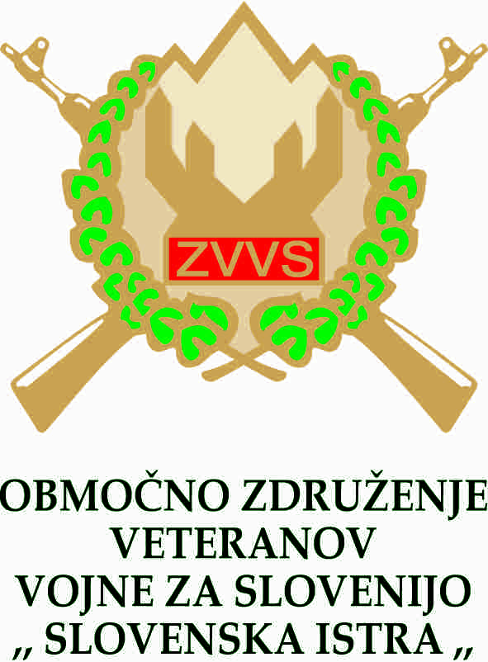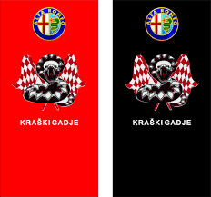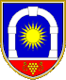

Območno združenje veteranov vojne za Slovenijo »Slovenska Istra«,
Klub Kraški gadi Gorjansko, Občina Komen in družina Božič

Vabijo na

DRUGI SPOMINSKI POHOD
v spomin na Danijela Božiča

v soboto, 22. junija 2024, z začetkom ob 9.00
na športnem igrišču v Gorjanskem.

Potek pohoda:

8.00-8.45 sprejem pohodnikov,
8.45-9.00 pozdravni nagovori in
predstavitev pohoda,
9.00-14.00 pohod.

Pozdravni nagovor bo imel ERIK MODIC, župan občine Komen.

Pohod ni zahteven in je primeren za vsakogar, je ravninski in bo izveden v vsakem vremenu. Dolžina poti je cca 15 km. Udeležba na pohodu je na lastno odgovornost.
Parkiranje vozil bo vodeno s pomočjo redarjev v okolici športnega igrišča.
Pohodnikom bomo na startu zagotovili topli napitek, po prehojeni polovici poti, na nogometnem igrišču v Komnu prigrizek ter kosilo ob vrnitvi v Gorjansko. Prispevek na udeleženca je 10 € in se plača ob prijavi v Gorjanskem.

Zaradi boljše organizacije prosimo, da posamezniki ali skupine prijavite udeležbo do srede, 19. junija 2024
po elektronski pošti: marjanovicmiranda@gmail.com ali pa na telefon
041 843 253 (Miranda Marjanovič)

Dodatne informacije: Valter Viler, 041 443 341; Marijan Zega, 051 615 953.

Predsednik OZ VVS Slovenska Istra Predsednik Kluba Kraški gadi Valter Viler Marijan Zega
.
Župan Občine Komen
mag. Erik Modic

